Муниципальное бюджетное дошкольное образовательное учреждение – детский сад «Детство» детский сад №432

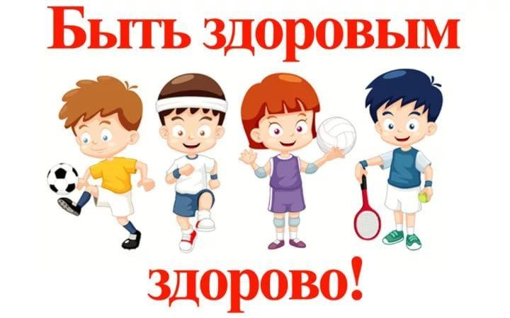

Виртуальный познавательный маршрут для организации совместной деятельности

детей старшего дошкольного возраста (5-7 лет) и родителей в сети Интернет

г. Екатеринбург

# Пояснительная записка.



Здоровье человека - главная ценность в жизни. Каждый из нас – взрослых и детей должен осознавать, какой это бесценный клад. Для того, чтобы наши дети росли крепкими и здоровыми, мы, родители должны прививать с раннего детства основные правила здорового образа жизни. Виртуальный познавательный маршрут «Быть здоровым – здорово!» поможет родителям сформировать у детей первичные представления о здоровом образе жизни, развить желание сохранять и укреплять свое здоровье, расширить представления о профессиях людей, помогающих нам быть здоровыми, приобщать к правилам безопасного поведения для человека и окружающего мира природы.

Рекомендуем выполнять один шаг в день, однако Вы можете пройти предлагаемый маршру т в удобном для себя темпе.

# Шаг 1. «Что такое здоровый образ жизни»

Посмотрите вместе с детьми познавательный мультфильм "Шуля и дядя Эник о ЗОЖ" который расскажет, что может каждый человек сделать для своего здоровья. Герои мультфильма попадают в незабываемые приключения и в увлекательной форме знакомят с основными правилами здорового образа жизни. <https://www.youtube.com/watch?v=WvQcE7FU3Qo>

Что делать если ты заболел, как лечиться и избежать простуды – об этом и многом другом ребенок узнает из познавательного мультфильма «Здоровый образ жизни» <https://www.youtube.com/watch?v=BbP88kJW4GQ>

После просмотра мультфильмов рекомендуем вам побеседовать с ребенком:

- Как ты понимаешь, что такое здоровый образ жизни?

-Что необходимо делать, чтобы сохранять и укреплять свое здоровье?

-Какие правила здорового образа жизни выполняешь ты? И т.д.

# Шаг 2. «Полезные и вредные продукты. Витамины»

Побеседуйте с ребенком о пище, которой мы питаемся. Знает ли он, что не все продукты полезны для здоровья. Очень просто о сложном поможет рассказать пчелка Умняша из познавательного видеоролика «Полезные и вредные продукты» <https://www.youtube.com/watch?v=UGlk5HhqnSA>

После просмотра видеоролика попросите ребенка вспомнить какие витамины необходимы человеку, чтобы поддерживать свое здоровье и какие продукты и напитки вредны для здоровья. Напомните, что фрукты, овощи, ягоды – основной источник витаминов. Побеседуйте о том, правильно ли он питается и что может случиться, если постоянно питаться вредными продуктами. Похвалите ребенка за ответы.

При следующем походе в магазин, возьмите его с собой и попросите помочь в выборе полезных продуктов для семьи. Это отличный способ закрепить полученные знания.

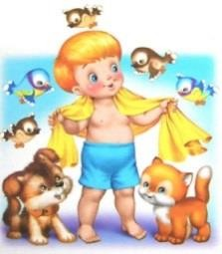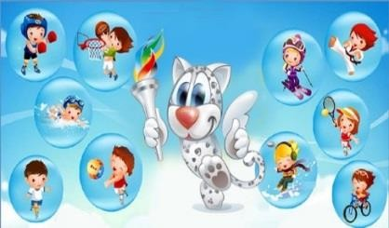

# Шаг 3. «Физкультура и спорт – лучшие друзья!»

А вы знаете, как оставаться бодрым и веселым весь день? Познавательный видеоролик «Детям о спорте» объяснит полезно ли заниматься спортом и какие виды спорта бывают. <https://www.youtube.com/watch?v=tXxcPVI7wTA>

Выучите занимательный комплекс зарядки и выполните его вместе с ребенком: [https://www.youtube.com/watch?v=7ELMG_9fVeY.](https://www.youtube.com/watch?v=7ELMG_9fVeY)

Проведите беседу:

* Какой должна быть одежда для занятий спортом и во время проведения зарядки?
* Почему рекомендуют заниматься зарядкой утром?
* Почему так полезна зарядка и занятия спортом?

# Шаг 4. «Закаливание-верный спутник здоровья»

Побеседуйте с ребенком о закаливании. Предложите вспомнить, как проходит его утро. Зайдите в ванную, рассмотрите зубную пасту и щётку, намыльте руки и проведите несложный опыт с водой: сначала мойте руки тёплой водой, постепенно меняя температуру на

более прохладную. Спросите, что он чувствует, комфортно ли ему. Посмотрите мультфильм о том, как правильно начинать закаливание <http://www.youtube.com/watch?v=CZF4Iq3ObhY>.

После просмотра побеседуйте:

1. Как закаливался Лунтик? Правильно ли он поступал?
2. С помощью чего и кто учил Лунтика правильному закаливанию?

Предложите ребенку начать закаливаться вместе, подберите способ закаливания.

# Шаг 5. Профессии людей, помогающие нам быть здоровыми.

Расширить представления детей о профессиях людей, помогающих нам быть здоровыми помогут развивающие мультфильмы о здоровом образе жизни.

"Добрый доктор Стоматолог" <https://www.youtube.com/watch?v=qxqf6gBLuc8> - мультфильм для детей по профилактике и правильной чистке зубов. Посмотрев его ребенок сможет ответить на следующие вопросы:

1. Как использовать зубную нить?
2. Когда и как нужно чистить детям зубки?
3. Почему не надо бояться врачей?
4. Зачем ходить на регулярные осмотры стоматолога?
5. Какие продукты полезны для зубов, а какие вредные?

Развивающий мультфильм «Врач и машина скорой помощи» расскажет о профессии врача скорой помощи. [https://www.youtube.com/watch?v=4y7zqUJ1aeI.](https://www.youtube.com/watch?v=4y7zqUJ1aeI) В конце мультфильма ребенок ответит на вопросы врача.

# Шаг 6. «Уроки осторожности»

В завершении беседы, направленной на формирование знаний о здоровом образе жизни нельзя не упомянуть об опасных местах и предметах для нашего здоровья.

Уроки осторожности с мудрой тетушкой Совой и ее верным помощником - домовенком Непослухой ребенку в простой и доступной форме узнать много полезного и интересного, выучить простые правила осторожности, запомнить, как следует вести себя в сложных ситуациях. Всего 13 развивающих мультфильмов, вы можете выбрать наиболее актуальные и значимые для вашего ребенка, а можете просмотреть все за несколько вечеров.

1. [https://www.youtube.com/watch?v=cnXUrfdhBjE – обращение](https://www.youtube.com/watch?v=cnXUrfdhBjE%20–%20обращение) с электроприборами
2. <https://www.youtube.com/watch?v=qUDQ9FkUffo>– «Осторожно - дорога!»
3. <https://www.youtube.com/watch?v=JkJeLmhDFSk>– «Электричество»
4. <https://www.youtube.com/watch?v=PeXR20F0JC8>– «Бродячие животные» - как надо вести себя с незнакомыми животными на улице, почему нельзя дразнить собак и другие полезные советы.
5. <https://www.youtube.com/watch?v=b3upmN-vReE> – «Горячие предметы» – как следует себя вести, чтобы никогда не было ожогов.
6. <https://www.youtube.com/watch?v=47U8Yt7AkbY> – «Микробы» - как надо обращаться с едой, почему так важно мыть руки перед едой, зачем мыть фрукты и овощи...
7. <https://www.youtube.com/watch?v=uq1JfX_byH8>– правила обращения с лекарствами
8. <https://www.youtube.com/watch?v=rzOwjeFdT58>– Уроки осторожности с незнакомцами.
9. <https://www.youtube.com/watch?v=eW70mqVVHZ8>- Уроки осторожности с огнем
10. <https://www.youtube.com/watch?v=4-CKpJO64Zs>– правила обращения с острыми предметами
11. <https://www.youtube.com/watch?v=O1nSF18LvqQ>– «Подземелья и колодцы»
12. <https://www.youtube.com/watch?v=BkKiOr-wj0s>– Уроки осторожности на высоте
13. <https://www.youtube.com/watch?v=oc3k-Mh0YcM>– «Осторожно – водоемы!»

Во время познавательного маршрута не стоит забывать про **динамические паузы.**

Выполняйте движения в соответствии с текстом. Пойте, играйте, танцуйте! <https://www.youtube.com/watch?v=jAd4pYDM1T8>

Проведите разминку для глаз - <https://www.youtube.com/watch?time_continue=58&v=LzbmJRaD4s8> Надеемся, что виртуальный маршрут "Быть здоровым-здорово!" положил начало новым

знаниям и умениям детей в сохранении и поддержании своего здоровья.

Желаем вам удачи в выстраивании новых познавательных маршрутов вместе с детьми.

Изучайте себя и окружающий нас мир. Будьте здоровы!

Спасибо за сотрудничество!